1 Tages, Engel- Workshop
EUR 75.- / Person (max.6 Teilnehmer)
10 Uhr – 13 Uhr
Pause 1 Stunde
14 Uhr – 17 Uhr
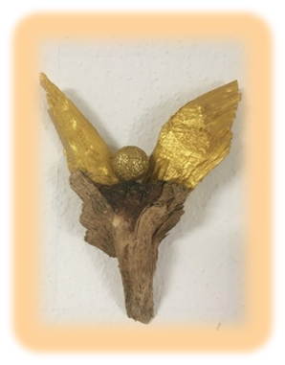
Bei diesem Workshop genießen wir anstelle des Waldtages eine gemeinsame Meditation die uns in die Stimmung kommen lässt, die es braucht um eurem eigenen Engel zu begegnen.
Aus dieser ergeben sich Ideen, Wünsche und Vorstellungen, die mit Hilfe meines großen Holzfundus Gestalt annehmen dürfen.
Gerne begleite ich euch mit meiner Erfahrung in Engelbegegnungen und natürlich auch im praktischen Werken.
Und doch werden es eure ganz persönlichen Engel sein, die euch nach Hause begleiten.
Ich freue mich auf euch
und jeden neuen Engel der geboren wird
Herzlichst Cornelia Seidler
Wald-Engelworkshop Kapper Dorfstr. 37 Zehdenick OT Kappe Tel.03307 3023070
Es ist gut, wenn ihr Kleidung dabeihabt, die gerne bastelt :)

